

Circuitos eléctricos industriales

**Breve descripción:**

El componente formativo aborda circuitos eléctricos industriales, definiendo componentes como resistencias y generadores, conexiones en serie, paralelo y mixtas, y aplicando la Ley de Ohm para calcular voltaje, corriente y resistencia. Incluye ejercicios prácticos con ejemplos detallados de resolución paso a paso, destacando la importancia de analizar circuitos eléctricos para resolver problemas cotidianos relacionados con el consumo y diseño eléctrico.

**Diciembre 2024**

Tabla de contenido

Introducción 1

1. Circuitos eléctricos 2

Representación gráfica de los componentes 3

Conexión de los componentes de un circuito 4

2. Ley de Ohm 6

Ejercicios prácticos 7

Resolución de circuitos en serie 8

Fuentes de voltaje en serie 9

Resolución de circuitos en paralelo 11

Resolución de circuitos mixtos 17

Síntesis 21

Material complementario 22

Glosario 23

Referencias bibliográficas 24

Créditos 25

Introducción

Los circuitos eléctricos industriales son fundamentales en la generación, transformación y uso de la energía eléctrica. Estos sistemas se componen de elementos clave como resistencias, condensadores y fuentes de energía, que permiten el funcionamiento eficiente de dispositivos y maquinaria. Entender su estructura y comportamiento es esencial para diseñar y mantener instalaciones eléctricas seguras y funcionales.

Este componente formativo aborda diferentes tipos de circuitos: en serie, en paralelo y mixtos, explicando sus características y aplicaciones prácticas. Además, se detalla el uso de la Ley de Ohm, herramienta imprescindible para calcular voltaje, corriente y resistencia, facilitando la resolución de problemas eléctricos en diversos contextos.

Mediante ejemplos prácticos y ejercicios resueltos, se busca fortalecer la capacidad analítica para modelar y resolver circuitos eléctricos. Este enfoque teórico-práctico permite comprender cómo optimizar los sistemas eléctricos para aplicaciones tanto domésticas como industriales.

# Circuitos eléctricos

Un circuito eléctrico es un conjunto de elementos conectados que permite el paso de energía eléctrica. Sus principales componentes incluyen resistencias, condensadores, y fuentes de tensión y corriente, representados mediante símbolos eléctricos.

1. Componentes eléctricos y sus símbolos

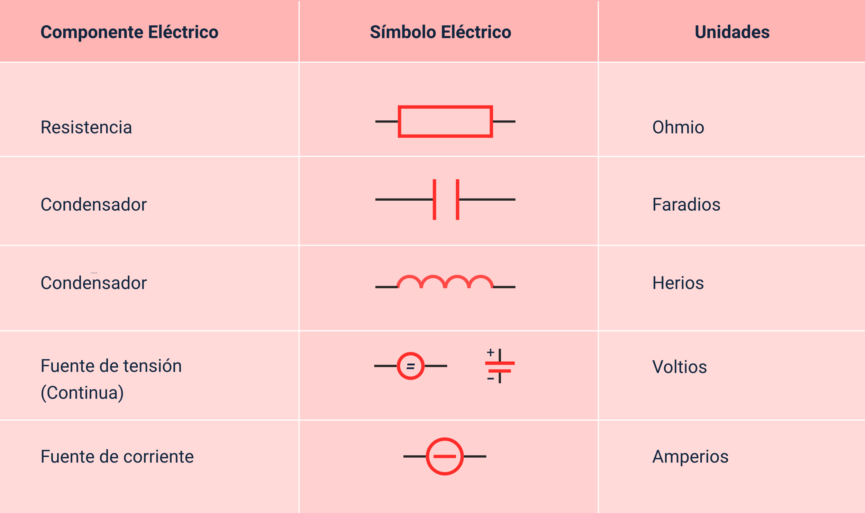

Los circuitos eléctricos se componen de diversos elementos que cumplen funciones específicas para garantizar su correcto funcionamiento. A continuación, se presentan sus principales componentes y características:

1. **Generadores**

Generan energía eléctrica a partir de otras formas de energía. Ejemplo: pilas, baterías, dinamos y alternadores.

1. **Receptores**

Consumen energía eléctrica y la transforman en calor, luz, movimiento o sonido. Ejemplo: lámparas, timbres, motores, resistencias y radiadores.

1. **Elementos de maniobra**

Controlan la apertura o cierre de circuitos:

* **Interruptores**: abren o cierran un circuito de manera permanente.
* **Pulsadores**: abren o cierran un circuito mientras están presionados, ya sean normalmente abiertos o cerrados.
* **Conmutadores**: permiten controlar dos o más circuitos desde un mismo punto, como en el caso de lámparas con encendido desde ubicaciones diferentes.

1. **Elementos de protección**

Protegen los circuitos contra cortocircuitos y sobrecargas. Ejemplo: fusibles, diferenciales y magnetotérmicos.

1. **Conductores**

Facilitan el paso de la corriente entre los elementos del circuito. Usualmente están hechos de cobre.

### Representación gráfica de los componentes

Cada elemento tiene su símbolo gráfico en los esquemas eléctricos, como interruptores, conmutadores, pulsadores, bombillas, baterías y motores.

1. Representación gráfica de los componentes

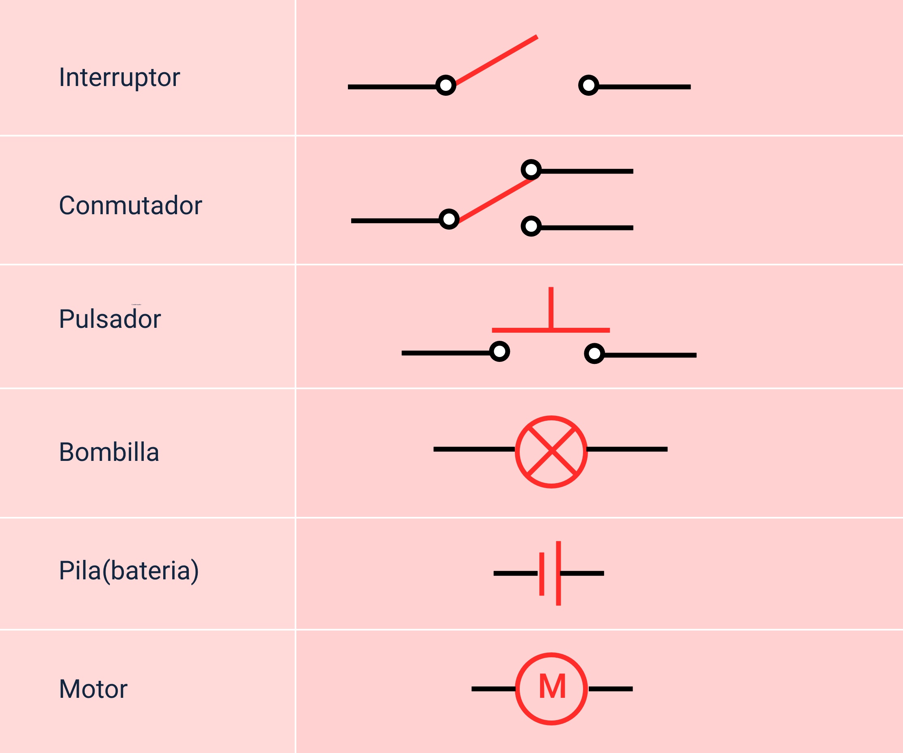

### Conexión de los componentes de un circuito

En un circuito eléctrico, los componentes pueden conectarse de diversas maneras dependiendo de su propósito y diseño. A continuación, se describen las principales formas de conexión:

1. **Circuito en serie**

* Los elementos están conectados uno tras otro, compartiendo la misma corriente.
* El voltaje total del circuito se distribuye entre los receptores.

1. **Circuito en paralelo**

* Los receptores están conectados de manera independiente entre dos puntos del circuito.
* El voltaje es igual en cada punto, pero la corriente varía según las características de los receptores.

1. **Circuito mixto**

* Combina conexiones en serie y en paralelo.
* Para resolver este tipo de circuitos, primero se analizan las conexiones en paralelo y luego las de serie.

# Ley de Ohm

Esta ley, considerada fundamental para resolver matemáticamente circuitos, fue descubierta por el físico alemán Georg Simon Ohm, quien encontró la relación existente entre las tres magnitudes fundamentales de un circuito eléctrico: **el voltaje, la corriente y la resistencia**, considerando esta relación en la siguiente fórmula:

* **Importante**

Cuando se resuelven problemas de la Ley de Ohm se debe despejar cada una de las variables en función de cuál sea la incógnita preguntada.

El siguiente gráfico detalla estas operaciones. Oculte la variable que desea despejar y, entre las que permanezcan visibles, si están a la misma altura, colóquelas con un signo de multiplicar; si una está sobre otra, utilice un signo de dividir.

1. Triángulos de Ohm

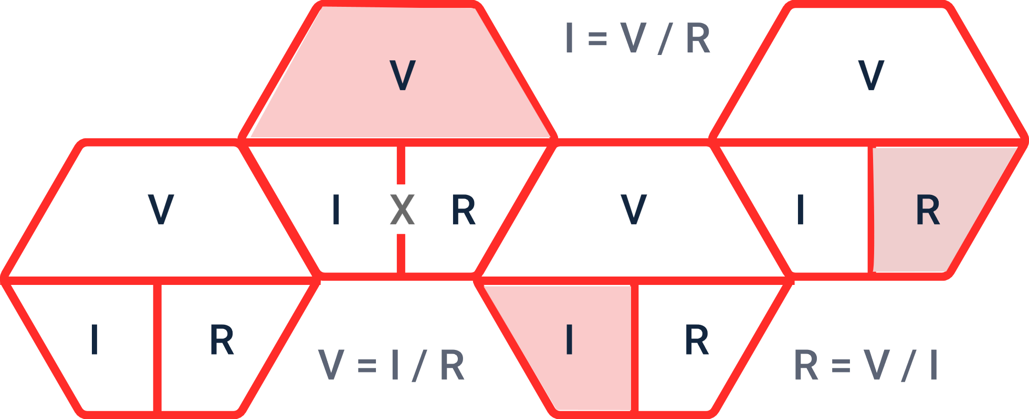

### Ejercicios prácticos

#### Ejemplo 1 (data-aos="fade-down")

Un circuito eléctrico está formado por una batería de 9 V, una resistencia de 180 Ω, un interruptor y los cables necesarios para unirlos. Se solicita calcular la intensidad de la corriente que circulará cuando se cierre el interruptor.

1. Circuito básico con lámpara y batería

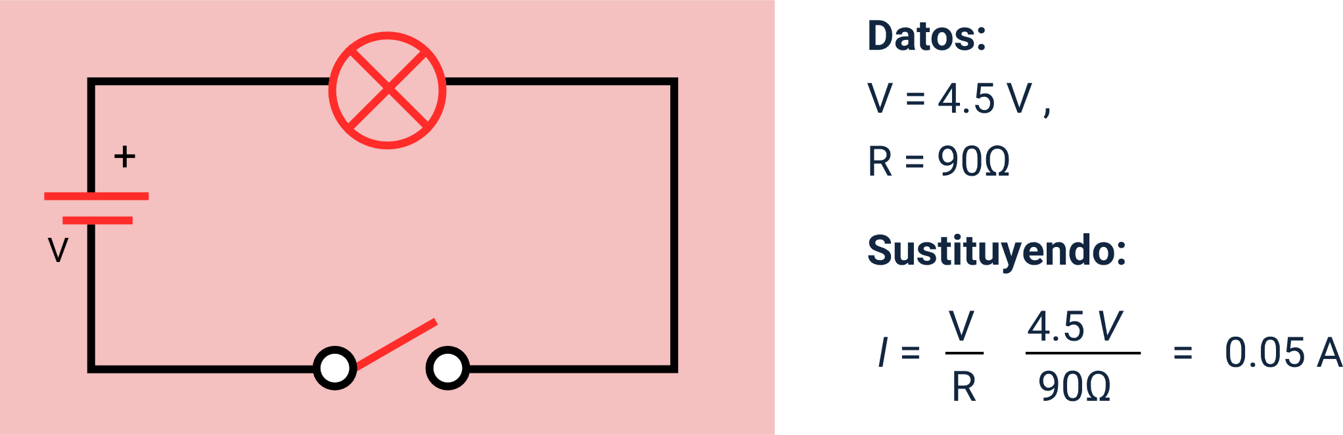

**Datos:**

V = 9 V

R = 180 Ω

**Sustituyendo:**

#### Ejemplo 2

En un circuito con una resistencia y una pila de 20 V circula una corriente de 0.2 A. Calcular el valor de dicha resistencia.

**Datos:**

V = 20 V

I = 0.2 A

**Sustituyendo:**

#### Ejemplo 3

¿Cuál será la tensión que suministra una pila sabiendo que al conectarla a un circuito que tiene una resistencia de 45 Ω, la intensidad es de 0.1 A?

**Datos:**

R = 45Ω

I = 0.1 A

**Sustituyendo:**

V = I*R = 0.1A *45Ω = 4.5V

### Resolución de circuitos en serie

Para calcular ya sea la corriente o el voltaje en un circuito con cargas en serie, primero se suman todas las cargas o resistencias para formar una resistencia total o equivalente y a partir de ahí calcular las demás variables mediante la Ley de Ohm. Por lo tanto, la resistencia total de un circuito en serie se calcula de la siguiente forma:

1. Circuito en serie con resistencias y fuente de 90 V

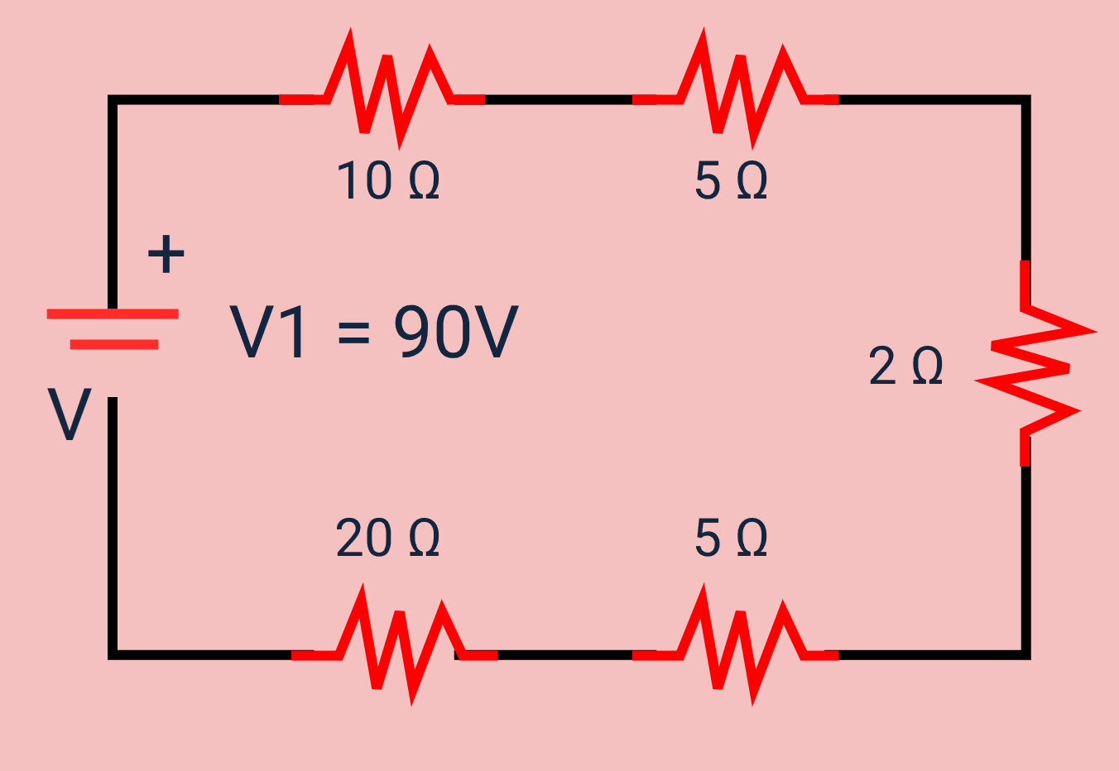

#### Ejemplo

Calcular la corriente total que circula en el siguiente circuito con cargas en serie, considerando que la fuente es de 90 volts.

**Solución:**

**Paso 1**: se suman todas las resistencias para obtener la equivalente:

R total = 10Ω + 5Ω + 2Ω + 8Ω + 20Ω = 45Ω

**Paso 2**: como la incógnita es la corriente, se despeja I de la ecuación de la Ley de Ohm y se sustituye:

### Fuentes de voltaje en serie

Las fuentes de voltaje también pueden colocarse en serie, por lo tanto, el voltaje total en un circuito donde existen dos o más fuentes en serie es la suma de los voltajes individuales de cada fuente. Cuando las polaridades de las fuentes se encuentran hacia la misma dirección, su voltaje se suma. Cuando sus polaridades se encuentran en direcciones opuestas, se restan.

#### Ejemplo 1

Para el siguiente circuito, calcular la corriente aportada por las dos fuentes en serie:

**Solución:**

**Paso 1**: se debe obtener el voltaje total del circuito, por lo cual se debe sumar o restar las fuentes de voltajes:

𝐕 𝐭𝐨𝐭𝐚𝐥 = 12V + 5V = 17V

**Paso 2**: una vez obtenido el voltaje total, se puede despejar I de la ecuación de la Ley de Ohm y obtener la corriente total aportada por las dos fuentes:

Circuito con dos fuentes de 12 V y 5 V en serie y resistencia de 1.0 kΩ.

#### Ejemplo 2

Obtener el valor de la resistencia del circuito para que circule una corriente de 2.5 A si se tienen dos fuentes en serie con su valor respectivo:

**Solución:**

**Paso 1**: obtener el voltaje total:

𝐕 𝐭𝐨𝐭𝐚𝐥 = 25V − 5V = 20V

**Paso 2**: calcular la resistencia a partir de la Ley de Ohm con los datos conocidos:

#### Ejemplo 3

Calcular la corriente que circula por un circuito en serie que tiene una resistencia de carga de 1 Ω y dos fuentes de voltaje directo dispuestas como se observa en el circuito mostrado:

**Solución:**

**Paso 1**: calcular el voltaje total del circuito. Para ello se observa la disposición de las fuentes; se puede ver que las dos son del mismo valor, sin embargo, los puntos en donde se unen son del mismo polo, por lo tanto, se están restando:

𝐕 𝐭𝐨𝐭𝐚𝐥 = 6V − 6V = 0V

**Sustituyendo:**

### Resolución de circuitos en paralelo

Para las resistencias en paralelo se pueden observar tres reglas principales para calcular la resistencia equivalente:

* Para un determinado número de resistencias en paralelo y del mismo valor, la resistencia total se calcula dividiendo el valor de una sola resistencia entre el número de ellas.
* La resistencia total de dos resistencias en paralelo de igual o distinto valor se puede calcular con la fórmula:

Rt = (R1*R2) / (R1 + R2).

Para calcular la resistencia equivalente de cualquier número de resistencias con diferentes o igual valor se usa la siguiente fórmula:

#### Ejemplo 1

Encontrar la corriente que circula por el circuito mostrado, suponiendo que se tiene una fuente de 12 V.

1. Circuito en paralelo con resistencias y fuente de 12 V

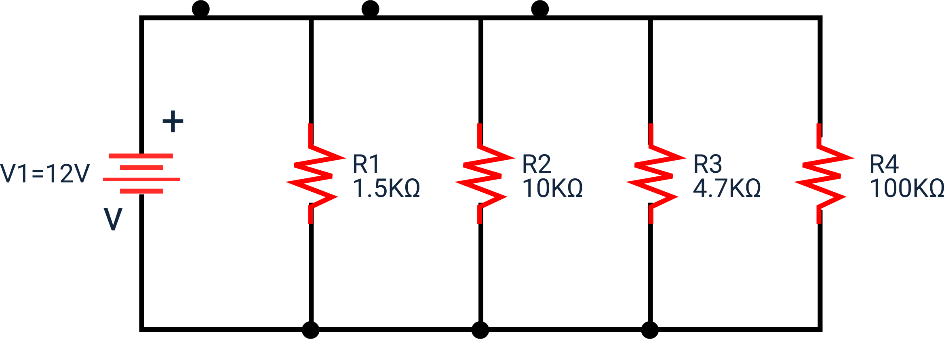

**Solución**

Este ejemplo puede resolverse de dos maneras: calculando la corriente que circula por cada resistencia y sumándolas, o determinando la resistencia equivalente para obtener la corriente total. A continuación, se resolverá utilizando ambos métodos para comprobar que los resultados coinciden.

**Método 1. Calculando corrientes individuales**

**Paso 1.**

En un circuito en paralelo el voltaje se mantiene constante entre cada división o rama, por lo que a partir del voltaje y resistencia se puede calcular la corriente que circula por cada rama mediante la Ley de Ohm.

**Paso 2.**

Puesto que la corriente total es la suma de las corrientes individuales, se obtiene la corriente que circula en el circuito:

I total = I1 + I2 + I3 + I4

I total = 8 mA + 1.2 mA + 2.55 mA + 0.12 mA = 11.87 mA

**Método 2. Calculando la resistencia total**

**Paso 1.**

Utilizar la suma de recíprocos, se calcula la resistencia total:

**Paso 2.**

Ahora utilizando la Ley de Ohm se calcula la corriente total:

Como se puede identificar, utilizando los dos métodos se llega al mismo resultado.

#### Ejemplo 2

Calcular el voltaje que proporciona la fuente para que exista una corriente de 6 amperes que fluye por todo el circuito de acuerdo al diagrama.

1. Circuito con resistencias en paralelo y fuentes desconocidas

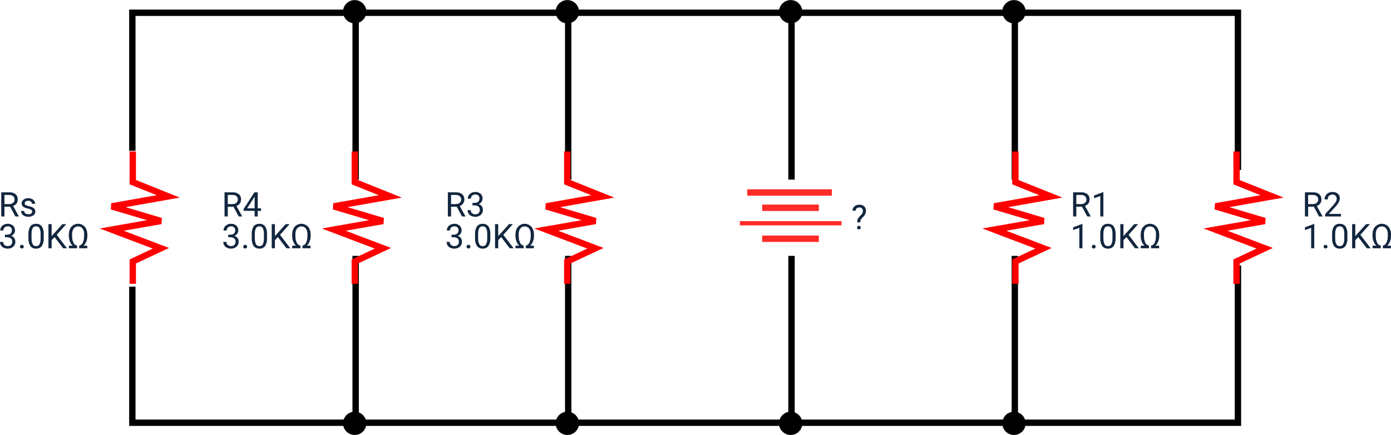

**Solución**

**Paso 1.**

Calcular la resistencia equivalente. Revise que cada par de resistencias tiene un mismo valor. Por lo tanto, se puede aplicar la fórmula de producto/suma para calcular la resistencia equivalente de cada par o la fórmula para resistencias del mismo valor.

**Paso 2.**

Calcular el par del lado izquierdo de la fuente:

**Paso 3.**

Una vez que se tiene el circuito reducido a dos resistencias como se evidencia en el diagrama, se calcula la resistencia equivalente:

1. Circuito reducido con resistencias en paralelo

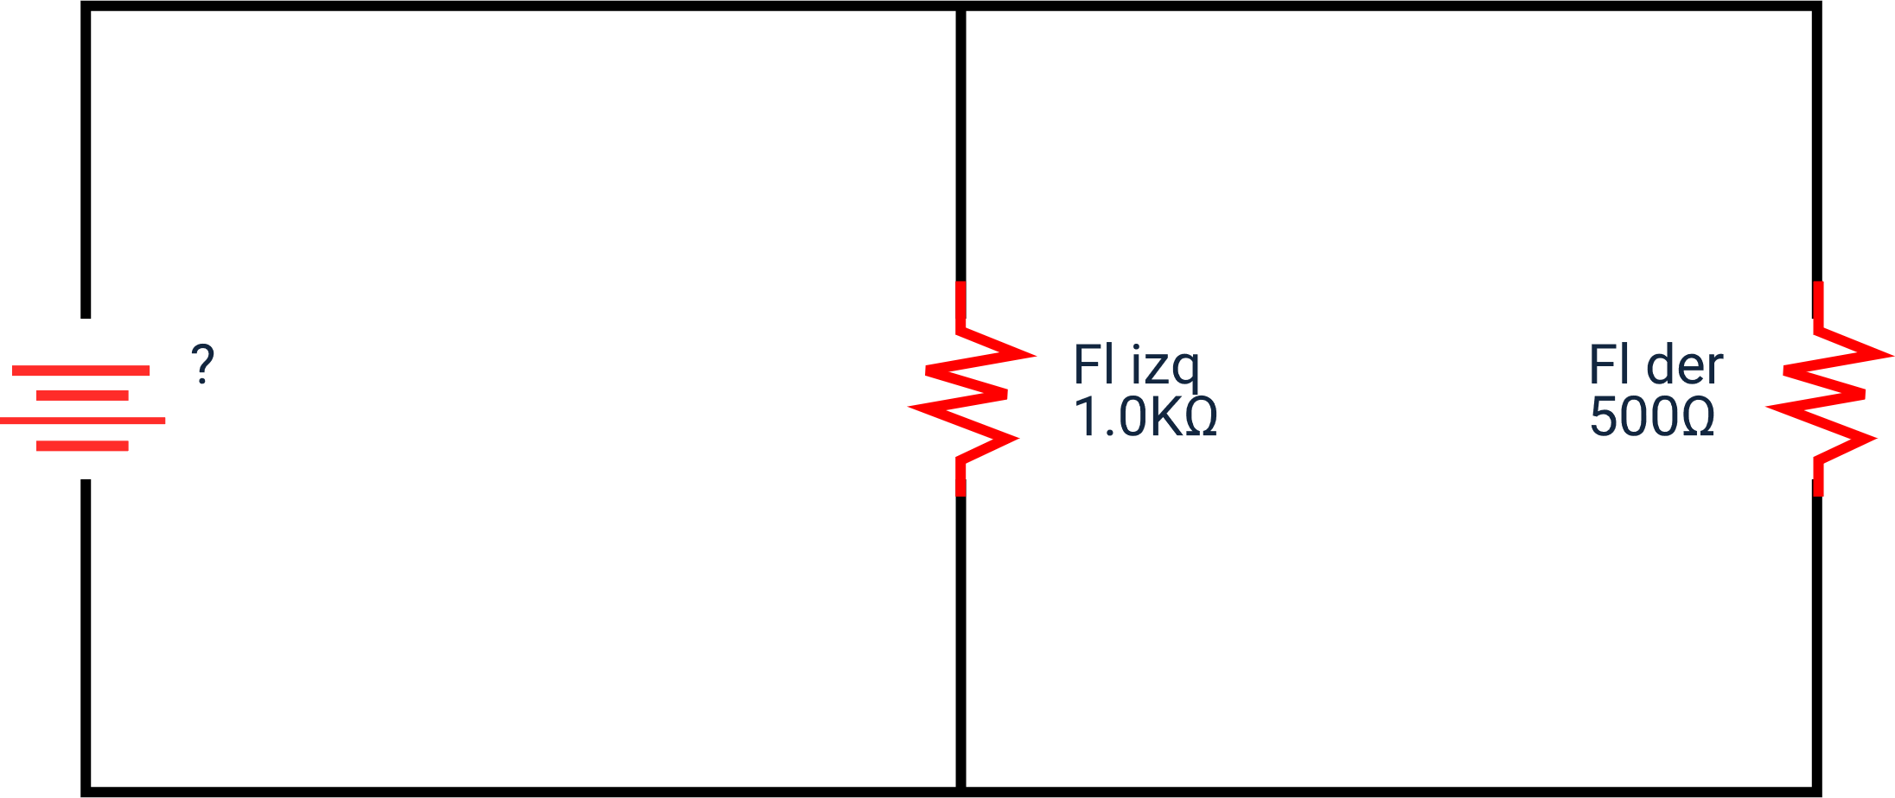

**Paso 4.**

Una vez calculada la resistencia total, procedemos a obtener el voltaje de la fuente mediante la Ley de Ohm:

V = R*I = 333.33Ω * 6A = 1.99kV

1. Circuito equivalente con resistencia total y fuente de 1.99 kV.

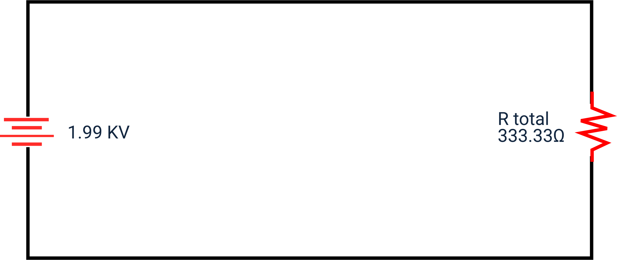

### Resolución de circuitos mixtos

#### Ejemplo 1

Determinar el voltaje que provee la fuente en el siguiente circuito, si existe una corriente circulando de 60 mA.

1. Circuito complejo con resistencias en serie y paralelo

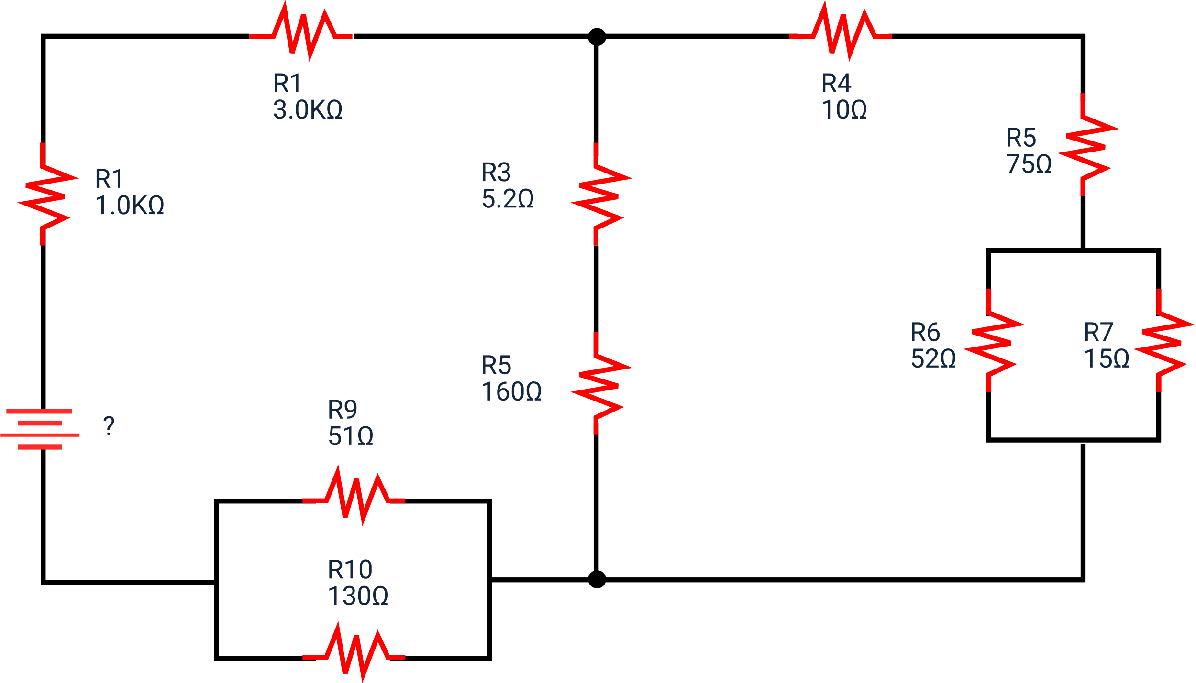

**Solución**

**Paso 1.**

Se empieza por reducir desde la parte más alejada de la fuente, primeramente por los paralelos, en este caso R6 y R7:

**Paso 2.**

Ahora que ha quedado en serie la resistencia equivalente de R6 y R7, se suma con las resistencias en serie R4 y R5:

**RA = R4 + R5 + R67 = 16 + 75 + 53.01 = 144.01 Ω**

**Paso 3.**

Enseguida se suma las resistencias en serie R3 y R8 para posteriormente sumarlas en paralelo con RA:

**RB = R3 + R8 = 8.2 + 160 = 168.2 Ω**

1. Circuito simplificado tras la reducción de resistencias en paralelo

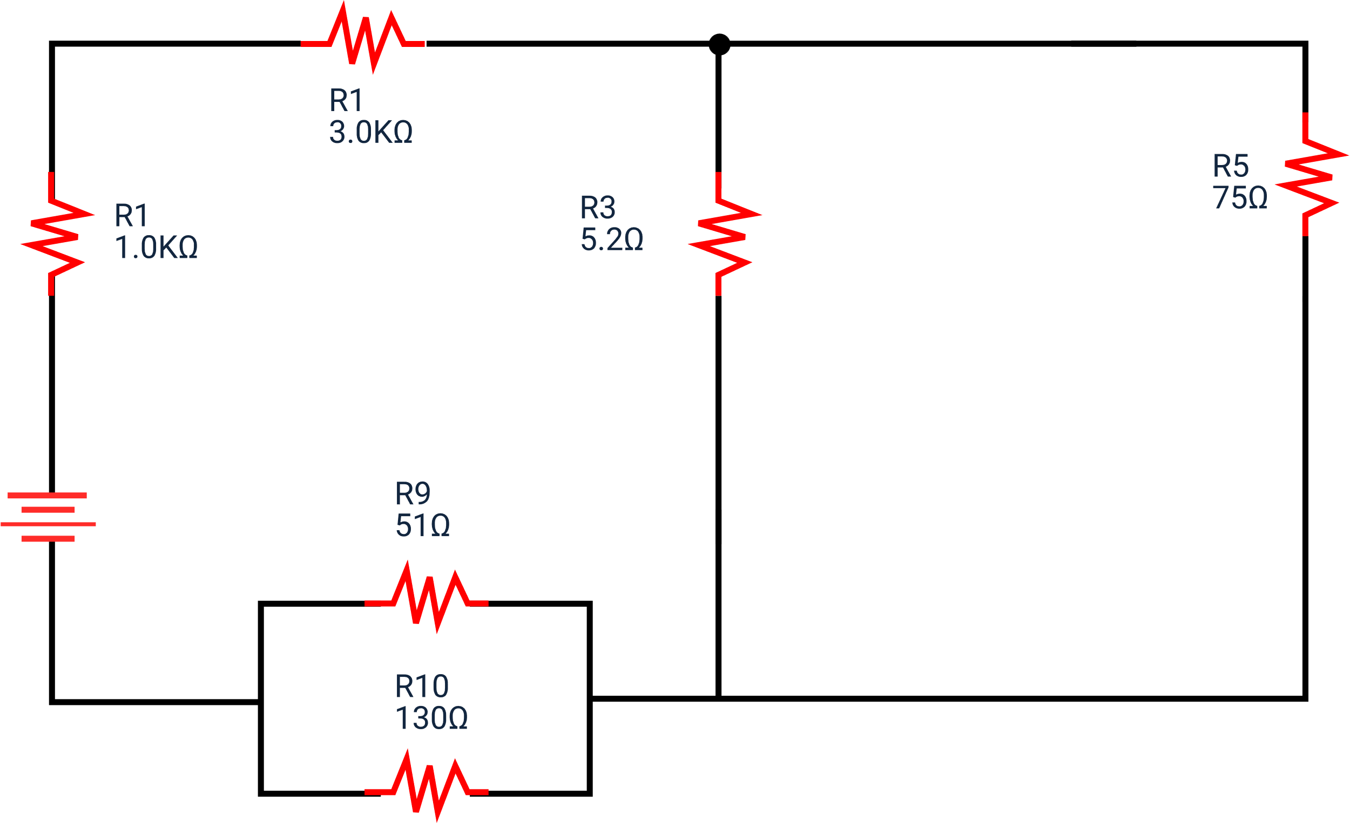

**Paso 4.**

Ahora se hace el paralelo entre las resistencias RA y RB:

**Paso 5.**

Se realiza el paralelo de R9 y R10:

**Paso 6.**

Ahora que todas las resistencias están en serie, nos disponemos a sumarlas para obtener la resistencia total equivalente:

**Paso 7.**

Por último, se calcula el voltaje de la fuente mediante la ley de Ohm:

Síntesis

A continuación, se presenta una síntesis de la temática estudiada en el componente formativo.

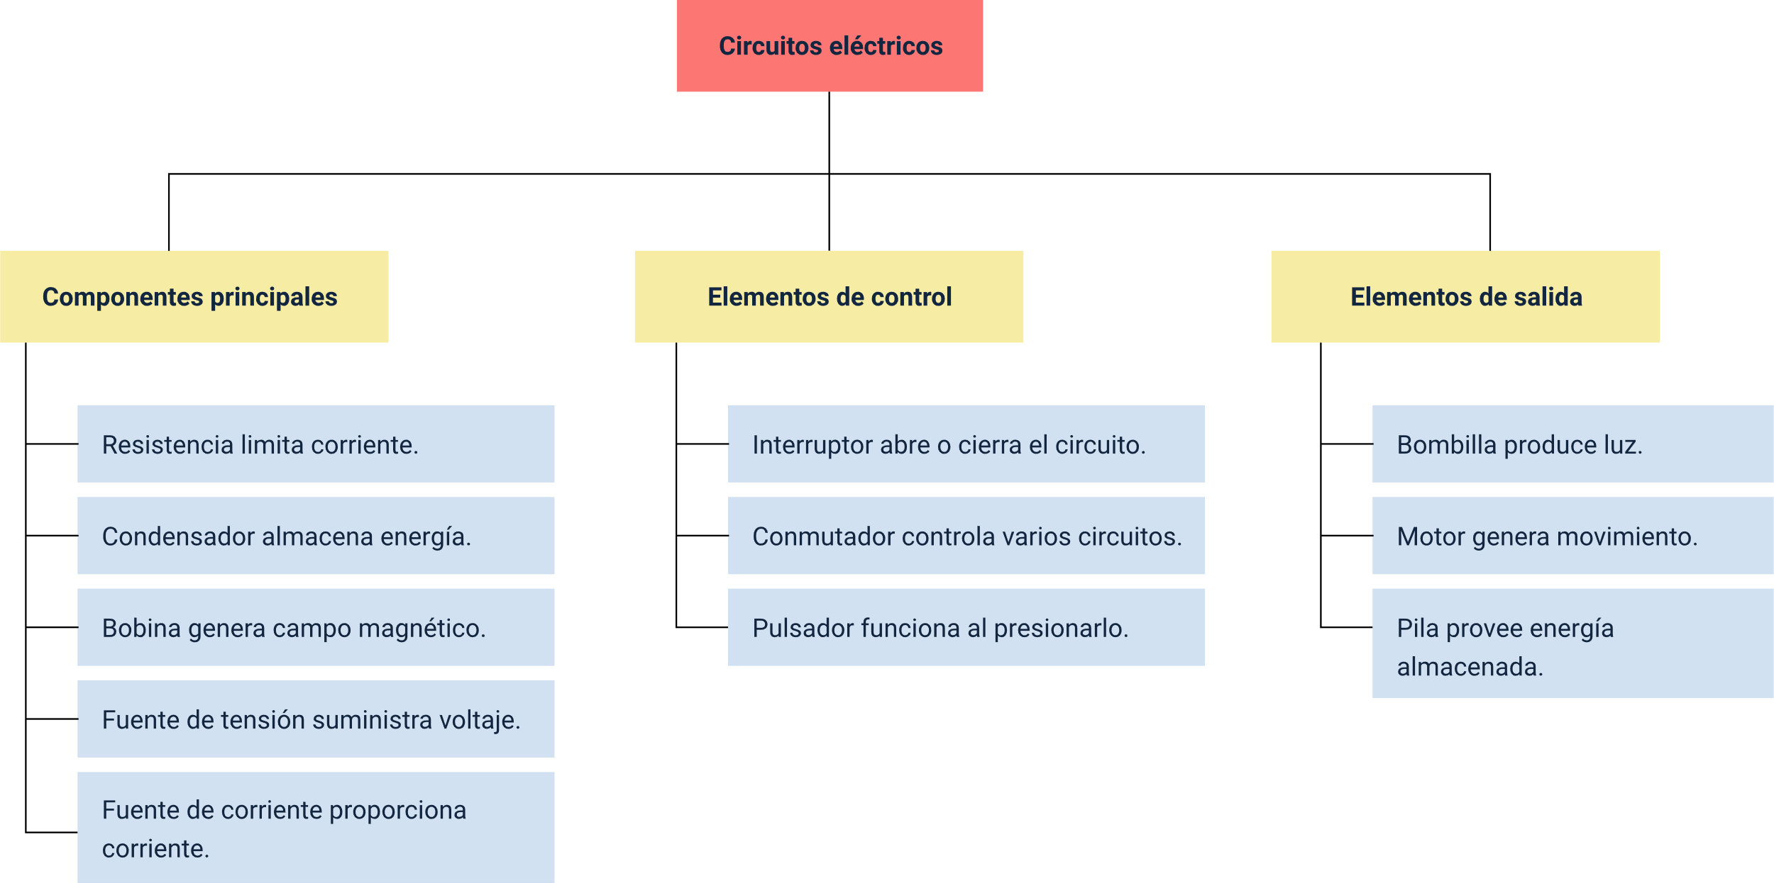

Material complementario

|  |  |  |  |
| --- | --- | --- | --- |
| Tema | Referencia | Tipo de material | Enlace del recurso |
| Circuitos eléctricos. | A Cierta Ciencia. (2022, 5 de septiembre). ¿Qué son los Circuitos Eléctricos? Y sus tipos: Serie y Paralelo. [Video]. YouTube. | Video | <https://www.youtube.com/watch?v=GUESpG6inds> |
| Circuitos eléctricos. | Física para todos. (2021). Circuitos eléctricos en Paralelo - Propiedades y ejemplo resuelto. [Video]. YouTube. | Video | <https://www.youtube.com/watch?v=o6EFgt_h8io> |
| Circuitos eléctricos. | Profesor Sergio Llanos. (2015). Circuito en Serie. [Video]. YouTube. | Video | <https://www.youtube.com/watch?v=xGfa28dja10> |
| Ley de Ohm. | Charly Labs. (2014). La Ley de Ohm. [Video]. YouTube. | Video | <https://www.youtube.com/watch?v=m7HY1Or01S0&ab_channel=CharlyLabs> |

Glosario

**Circuito eléctrico**: conjunto de elementos conectados que permiten el paso de la energía eléctrica.

**Circuito en paralelo**: conexión donde los receptores están conectados entre dos puntos comunes y tienen el mismo voltaje.

**Circuito en serie**: conexión donde la corriente que atraviesa todos los elementos es la misma.

**Condensador**: elemento que almacena energía eléctrica en forma de campo eléctrico.

**Conductor**: material que permite el paso de corriente eléctrica, como el cobre.

**Generador**: dispositivo que convierte diferentes formas de energía en energía eléctrica.

**Interruptor**: dispositivo que abre o cierra un circuito eléctrico de forma manual o automática.

**Ley de Ohm**: relación entre voltaje, corriente y resistencia en un circuito eléctrico expresada como V = I × R.

**Receptor**: elemento que consume energía eléctrica y la transforma en otras formas, como luz o calor.

**Resistencia**: componente que limita el flujo de corriente en un circuito eléctrico.

Referencias bibliográficas

Cetina, A. (2001). Electrónica básica. Limusa.

Domínguez, R. (s.f.). Ejercicios resueltos de análisis de circuitos I. Recuperado de <http://iesrioaguas.files.wordpress.com/2013/03/circuitos-serie-y-paralelo-ejercicios.pdf>

Guillén, J. (s.f.). Electricidad. En Portaleso. <http://www.portaleso.com/web_magnetismo_3/magnetismo_indice.html>

Créditos

| Nombre | Cargo | Centro de Formación y Regional |
| --- | --- | --- |
| Milady Tatiana Villamil Castellanos | Responsable del ecosistema | Dirección General |
| Olga Constanza Bermúdez Jaimes | Responsable de línea de producción | Centro de Servicios de Salud - Regional Antioquia |
| Wilmar Martínez Urrutia | Experto temático | Centro de Desarrollo Agroempresarial - Regional Cundinamarca |
| Paola Alexandra Moya Peralta | Evaluadora instruccional | Centro de Servicios de Salud - Regional Antioquia |
| Carlos Julián Ramírez Benítez | Diseñador de contenidos digitales | Centro de Servicios de Salud - Regional Antioquia |
| Edwin Sneider Velandia Suárez | Desarrollador full stack | Centro de Servicios de Salud - Regional Antioquia |
| Jaime Hernán Tejada Llano | Validador de recursos educativos digitales | Centro de Servicios de Salud - Regional Antioquia |
| Margarita Marcela Medrano Gómez | Evaluador para contenidos inclusivos y accesibles | Centro de Servicios de Salud - Regional Antioquia |
| Daniel Ricardo Mutis Gómez | Evaluador para contenidos inclusivos y accesibles | Centro de Servicios de Salud - Regional Antioquia |